- 工作任务书（四小时内独立依次完成以下任务）
- 【需求分析】根据投币抓物游戏机的描述和具体要求，结合实训考核台中给定的机械手执行机构和相关模块及元件，构建投币抓物游戏机；
- 【硬件设计】选择合适的模块及元件设计该投币抓物游戏机，并在答题纸上准确规范地绘制以模块、执行机构为基本单元的控制接线图；
- 【线路连接】按工艺规范用连线连接投币抓物游戏机所需各模块及元件；
- 【软件调试】按投币抓物游戏机初始状态及工作过程要求编写单片机控制程序并进行调试，以达到投币抓物游戏机装置的相关要求。
- 投币抓物游戏机装置说明
- 投币抓物游戏机由投币器、抓手执行机构和控制器组成。
- 抓手执行机构通过气动装置，可实现抓手横向移动、抓手升降、抓取物体、送物到出物口等动作。抓手配有物料夹持检测、物料位置检测及5个平移位置检测开关。
- 投币抓物游戏机有一个控制键盘，分别代表以下功能键：
1元 | 开始 | 退币
5元 | ← | →
10元 |  | ↓
- 投币抓物游戏机能识别三种游戏币，币值分别为1元、5元、10元。用三个按键表示三种币值的投币，例如按一次“1元”投币键，表示投币1元，按两次“1元”投币键，表示投币2元。
- 投币抓物游戏机进行一次抓物游戏需3元。当想要结束游戏但尚有余额未用完时，可以按“退币”键将余额退还，用一个LED灯点亮3秒代表退币1元，如果退币超过1元，则两次退币之间间隔为2秒。
- 投币抓物游戏机有一个液晶显示屏，用于显示工作过程中的数据和信息。
- 投币抓物游戏机所要抓取的目标物体所在的位置由电压源随机确定。
- 投币抓物游戏机操作方法：在规定时间内控制投币抓物游戏机的抓手先进行横向的移动以便使抓手对准目标物体的位置，然后控制抓手进行下抓。下抓后，抓手自动抓物并上升，将物体送到出物口（3工位）。
- 投币抓物游戏机初始状态要求
- 投币抓物游戏机开机后，液晶显示屏显示如图。
欢迎使用
当前金额 0 元

- 抓手处于就绪状态，即在2工位上方，手爪松开。
- 投币抓物游戏机工作要求
- 投币，液晶屏显示投币金额（界面1）。
欢迎使用
当前金额 元

- 当投币金额足够进行一次以上的游戏时，可以按“开始”键开始抓物。按“开始”键后，液晶屏最下方显示目标物体的位置（界面2）。目标物体所在位置由电压源随机确定，并在液晶屏最下方用“X”模拟显示，例如当电压源电压为0V时，目标物体出现在液晶屏最左侧；电压源电压为5V时，目标物体出现在液晶屏最右侧；以此类推。
欢迎使用
当前金额 元
剩余时间 Ｓ
* X *
备注：“X”模拟目标物体，位置由电压源电压值确定，其点阵大小为8*16。
“”模拟抓手位置，初始位置位于屏幕最左侧，其点阵大小为8*16。
- 按下“开始”键后，液晶显示屏第三行从10秒开始倒计时显示（界面2），游戏者必须在10秒内控制抓手进行横向移动和下抓动作。
- 抓手的横向移动由“←”或“→”键控制，有效移动范围在1工位和2工位之间。同时通过液晶屏上光标“”的左右移动来模拟显示抓手的横向动作。当“”移动到与目标物体重叠时（如下图所示），表明抓手基本对准目标物体。
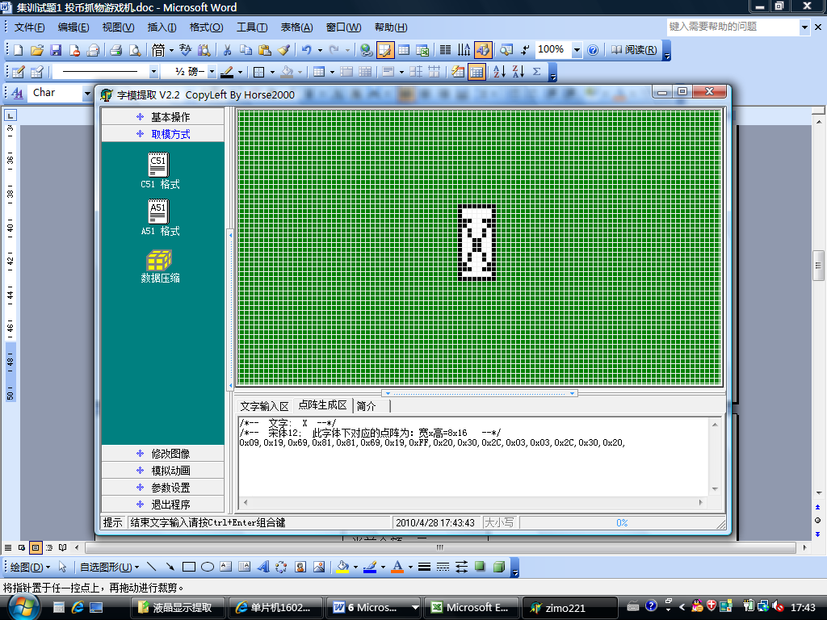
- 当横向移动使光标“”对准目标物体，则可以按“↓”键去抓取物体。此时抓手下降抓取物体，上升，移动到出物口放下物体，返回2工位上方。
- 当倒计时到0时，如果仍然没有完成对抓手的横向移动和下抓控制，则抓手自动下降、抓取物体、上升、移动到出物口放下物体，并返回2工位上方。
- 如果横向移动时基本对准目标物体（光标与目标物体重叠），并且抓手抓到小球，表明此次游戏成功抓到有效目标，液晶屏第三行显示“恭喜成功”，并且第四行目标物体消失。
- 如果没有成功抓到有效目标，则液晶屏第三行显示“下次努力”，第四行目标物体不会消失。
欢迎使用
当前金额 元
恭喜成功
欢迎使用
当前金额 元
下次努力
X*
- 一次抓物游戏完成后，液晶屏显示剩余的游戏币金额。如果还有足够的金额，则可以再次按“开始”键，开始下一次抓物游戏。此时目标物体在液晶屏上的位置重新由当前电压源的电压值确定,抓手光标位置位于初始位置。
- 在按下“开始”键之前，或者按下“开始”键但是游戏币金额不足时，“←”、“→”、“↓”按键应处于无效状态。
- 如果当前的游戏币金额不足以进行一次游戏，则按“开始”键后，液晶屏显示“金额不足，请投币”并闪烁3次，然后返回界面1。

金额不足，请投币
- 当游戏币金额为0时，游戏结束，投币抓物游戏机3S后返回初始状态。
在下面的方框中，准确规范地绘制以模块为基本单元的控制接线图：
 | 图 名 | 工位号

